Министерство образования Республики Беларусь

Учреждение образования «Белорусский государственный университет информатики и радиоэлектроники»

Факультет компьютерных систем и сетей

Кафедра информатики

Дисциплина: Технологии обработки финансовой информации

ТЕХНОЛОГИЧЕСКОЕ ЗАДАНИЕ
к проекту
на тему

Букмекерская контора

Выполнили
Студенты гр. 053502
Шаргородский И.С.
Аралин И.О.

Проверил
Рогов М.Г.

Минск 2023
СОДЕРЖАНИЕ

1 Цель работы 3
2 Краткие теоретические сведения 4
3 Виды токенов лексического анализатора 5
4 Демонстрация работы лексического анализатора 6
4.1 Результаты работы 6
4.2 Лексические ошибки 8
5 Выводы 10
Приложение А (информационное) Код программ 11

1 ОПИСАНИЕ ПРОЕКТА

1.1 Состав команды

FrontEnd: Bootstrap+CSS+HTML – Аралин Игорь Олегович

BackEnd: PHP+Laravel+MySQL – Шаргородский Игнат Сергеевич

  - Краткое описание разрабатываемого проекта

Разрабатываемый проект является онлайн букмекерской киберспортивной конторой по различным игровым дисциплинам. Позволит пользователям делать ставки на актуальные киберспортивные события, увеличивая свои депозиты, и в дальнейшем виыводя свои выигрыши. Качественно подобранные коэффициенты не будут давать конторе уходить в минус, а пользователям получать весь спектор эмоций от горя поражения до эйфории от победы любимой команды.
Диаграмма вариантов использования представлена на рисунке 1.1.

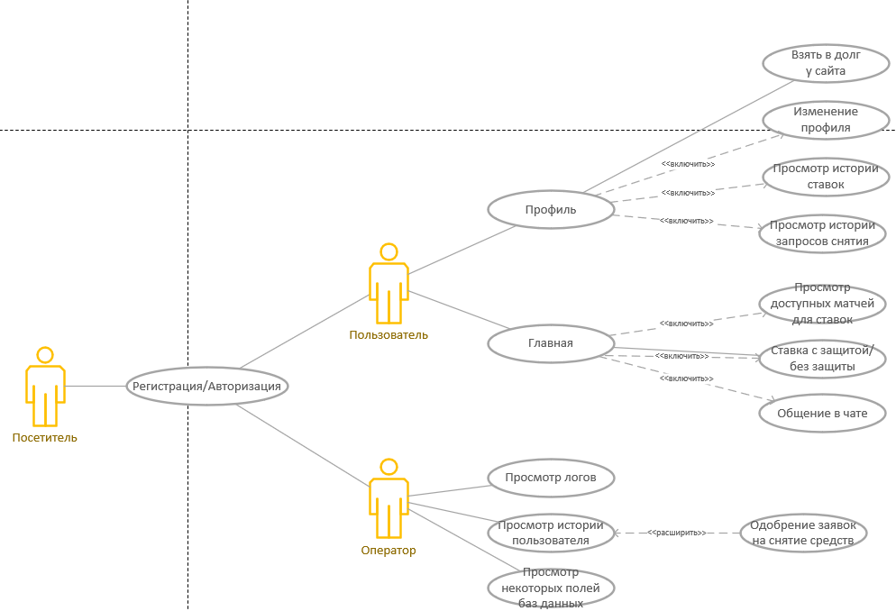

Рисунок 1.1 – Диаграмма вариантов использования

2 ОБЗОР АНАЛОГОВ

Примерный дизайн взят с сайта CSGOPositive, простой и удобный дизайн. Главная страница включает практически все необходимые фунции, включая, список матчей, баланс, панель навигации, результаты матчей, как показано на рисунке 2.1.

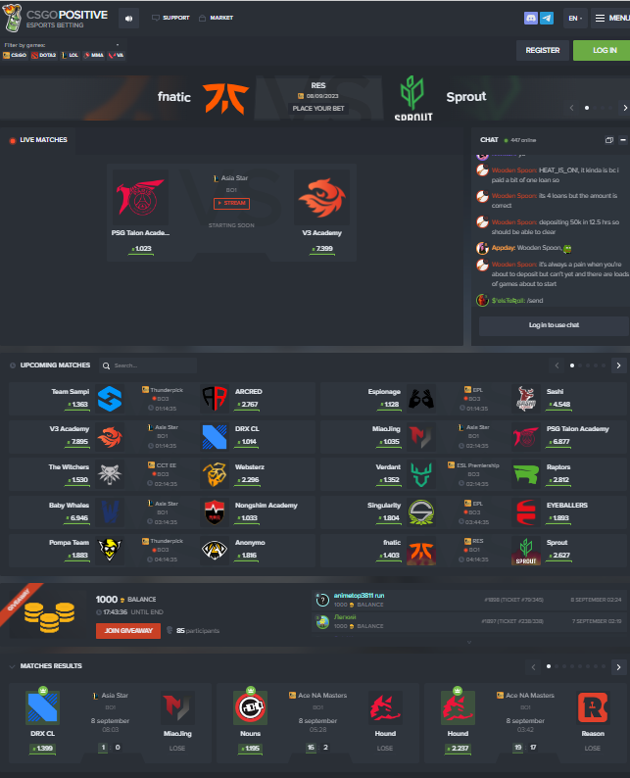

Рисунок 2.1 – дизайн сайта референса

Большая часть окон таких как авторизация, регистрация, детальные просмотры будет выполнена в виде pop-up окон, как показано на рисунке 2.2.
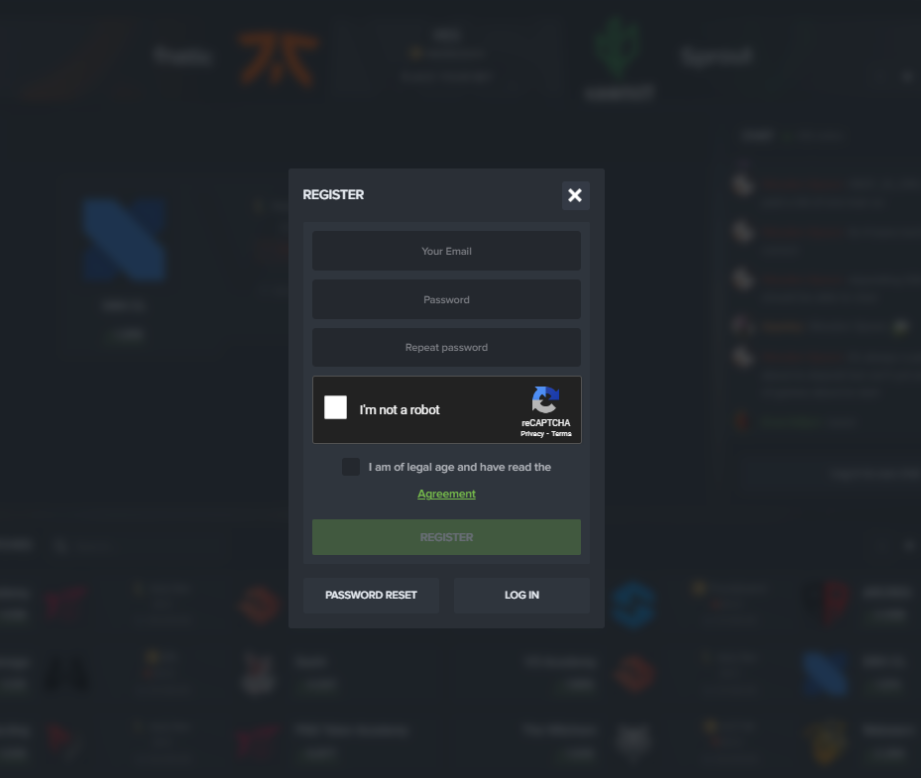

Рисунок 2.2 – Пример всплывающего окна

Также в качестве других аналогов сайта можно привести такие букмерские конторы как LootBet (см. рис. 2.3) или Betscsgo (см. рис. 2.4). Хотя эти сайты во многом предоставляют те же возможности, что и разрабатываемый продукт, однако у них присутствует свои недостатки, такие как: отстутствие возможности страховать ставки, неудобный интерфейс, или же ограниченный набор категорий ставок. Так что цель разработки данного продукта оправдана исправлением присутствующих недостатков и объединением достоинств существующих аналогов.

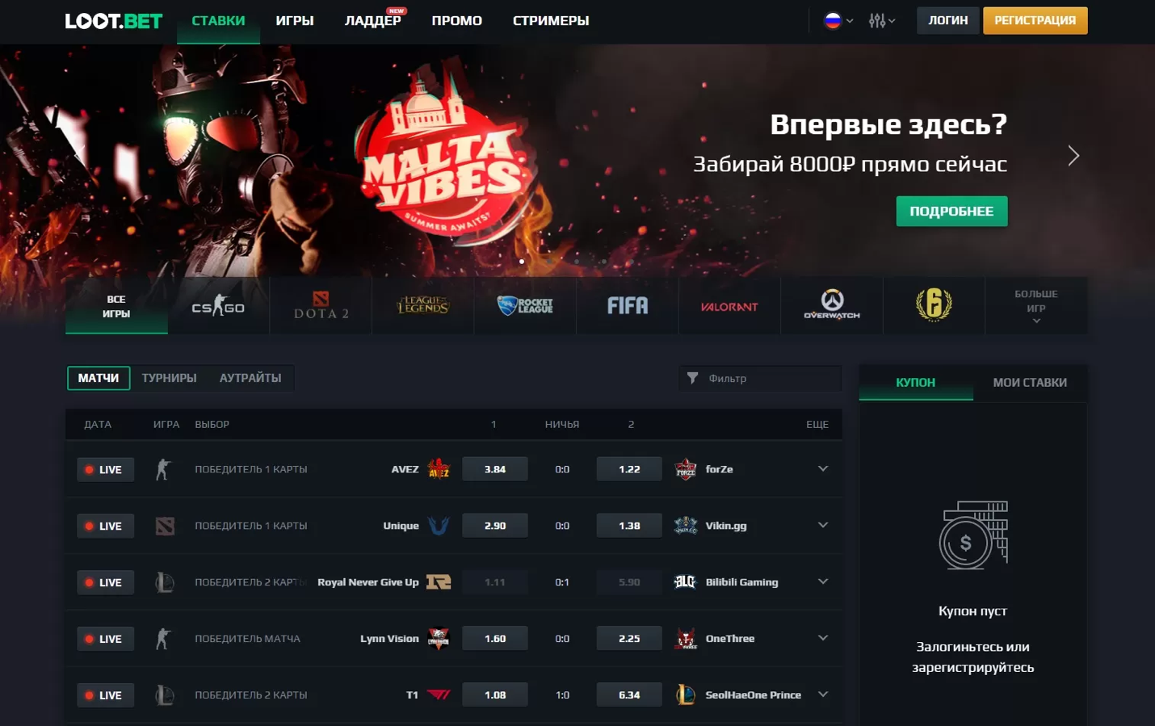

Рисунок 2.3 – Интерфейс сайта LootBet

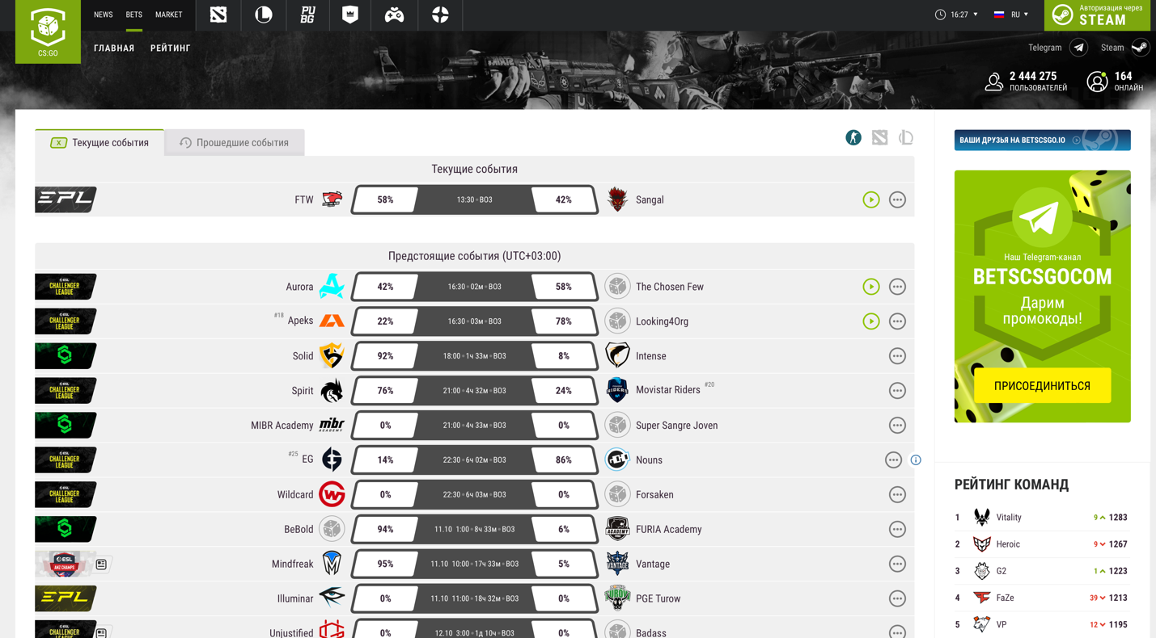

Рисунок 2.4 – Интерфейс сайта Betscsgo

3 ФУНКЦИОНАЛЬНЫЕ ТРЕБОВАНИЯ

Функции букмекерской конторы:
- Регистрация (указание почты, пароля (проверка длины пароля), аватара). При регистрации пользователь ознакамливается с правилами пользования сайтом и подтверждает свое с ними согласие.
- Авторизация (указание почты, пароля).
- Пополнение баланса сайта (coins). Покупка монет сайта (coins) является добровольным пожертвованием со стороны пользователя, и сами монеты (coins) являются только игровой, а не реальной валютой. Пополнение происходит через указание пользователем суммы пополнения и перенаправление на портал пополнения FreeKassa (заглушка). Коэффициент конвертации реальных денег в игровые: 1 BYN = 100 coins (исключая комиссию портала FreeKassa).
- Вывод баланса с сайта (coins). Вывод возможен только при полном отыгрыше депозита, т.е, чтобы пользователь имел возможность вывести условную сумму депозита в 1000 монет, общая сумма ставок пользователя должна быть не менее 1000 монет. Чтобы вывести какую-либо сумму с баланса пользователь обязан заполнить заявку на вывод средств, где он указывает сумму вывода. Администратор сайта, в свою очередь, подтверждает или отклоняет заявки на вывод средств.
- Основной функционал сайта представляют собой ставки на кибеспортивные события 4 различных игр таких как: CS2, LOL, Dota2 и Valorant. Ставки представлены в 2 видах: экспресс (во время матча, “live bets”) и обычные (заранее, до матча, “pre-bets”). Чтобы совершить ставку пользователь выбирает игру из перечисленных выше, далее категорию ставки (LIVE | PRE- BETS), далее пользователь выбирает карту матча с кратким описанием киберспортивного события, а также с коэффициентами ставок. При непосредственном совершении самой ставки, пользователь выбирает команду и сумму ставки, включает или отключает страховку ставки (подробнее в пункте “Система страхования обычных ставок”), подтверждает ставку нажатием кнопки “Confirm Bet”.
- Система страхования обычных ставок. Исходя из названия, представляет собой возможность для пользователя страховать свои обычные ставки (pre-bets). Для страхования пользователю необходима специальная валюта – “nolos” количеством 100% от суммы ставки. При проигрыше застрахованной ставки, сумма ставки целиком возвращается, все nolos-ы сгорают; при выйгрыше застрахованной ставки – пользователь забирает выйгрыш, все nolos-ы сгорают. Способ получения nolos-ов один – выйгрыш незастрахованной ставки – пользователь получит в данном случае 20% от суммы изначальной ставки в nolos-ах.
- У пользователя есть возможность просмотра своего профиля, где он может видеть следующую информацию: никнейм, уровень аккаунта (за каждый депозит начисляется n * 10 опыта, где n – сумма депозита аватар, электронная почта, сумма депозита, сумма вывода, история ставок (в виде таблицы с суммой ставки и индикацией выйгрыша и проигрыша), история запросов на вывод (в виде таблицы с суммой вывода и статусом заявки: ожидание/одобрена/в процессе/отклонена), история кредитования (подробнее в пункте “Система кредитования пользователей”) (в виде таблицы, с указанием даты, суммы долга, кнопки для погашения выбранного долга). У пользователя есть возможность изменить автар и никнейм профиля, а также изменение электронной почты и пароля (без подтверждения). При просмотре страницы профиля другими пользователями, отображены только никнейм, аватар, уровень пользователя, сумма депозита и процент выйгранных ставок.
- На главной странице будет располагаться окошко с чатом, сохраняющее последние 100 сообщений. В чате будут отображаться никнейм и сообщение. При на никнейм пользователя будет осуществляться переход к профилю пользователя также.
- Система кредитования пользователей. В зависимости от уровня пользователя он может брать различные суммы монет в долг у сайта, то есть максимальная сумма долга пользователя прямо пропорциональна его уровню. Пользователь может выплатить долг сам – через кнопку в профиле, либо же сумма долга будет автоматически списываться как 25% выйгранной ставки. Если же пользователь не погасит долг через месяц после кредитования, его аккаунт замораживается до погашения полной суммы долга.

ВЫВОДЫ

По итогам выполнения лабораторной работы было составлено техническое задание к проекту букмекерская контора BETMORE.

